

**Правила оформления и перечень документов для работы с импортом или экспортом по Европе**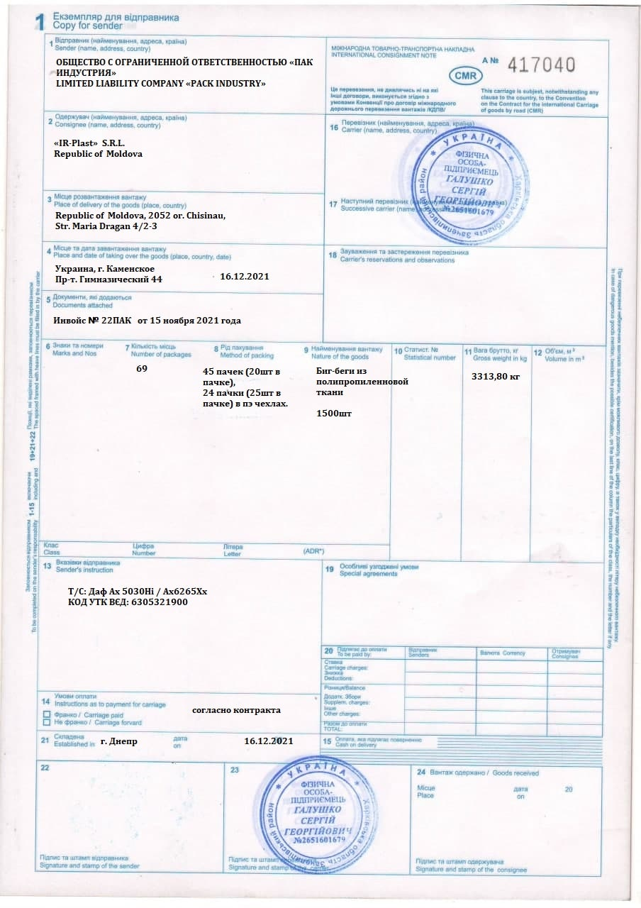

Для Импорта необходимы: Бланк ЦМР, Заявка, Договор с перевозчиком, Счёт и акт, Справка о транспортных расходах с разбивкой до границы и после пропорционально в км.

Для Экспорта необходимы: Инвойсы, упаковочный лист, тех. описание, сертификаты качества и происхождения продукции, ЦМР, Заявка, Договор с перевозчиком, Счёт и акт, контракт с клиентом (получателем), сертификат Евро-1 или СТ-1.